

**ĐẠI HỌC QUỐC GIA TP HỒ CHÍ MINH**

**TRƯỜNG ĐẠI HỌC CÔNG NGHỆ THÔNG TIN**

***Tp. Hồ Chí Minh, ngày 06 tháng 06 năm 2018***

**Sinh viên thực hiện đề tài**

Trần Anh Tuất - 13521003

Hà Thanh Đoàn - 16520219

Lê Trọng Anh Đức - 16520237

Vũ Nhật Nam - 16520781

**Giáo viên hướng dẫn**

Nguyễn Đình Loan Phương

Nguyễn Hồ Duy Trí

**Báo Cáo Đồ Án   
Phân tích thiết kế hệ thống thông tin**

**Lớp IS201.I25**

**Đề tài: Hệ thống quản lý khách hàng đăng ký Internet**

# MỤC LỤC

MỤC LỤC 1

LỜI CẢM ƠN 4

NHẬN XÉT CỦA GV 5

LỜI GIỚI THIỆU 6

CHƯƠNG 1 XÁC ĐỊNH PHÂN TÍCH YÊU CẦU 7

1.1 Nội dung đề tài 7

1.2 Kế hoạch phỏng vấn 8

Mẫu kế hoạch phỏng vấn 8

Bảng kế hoạch phỏng vấn 9

Bảng câu hỏi và ghi nhận trả lời 11

1.3 Giải pháp và tính khả thi 18

Phân loại yêu cầu: 18

Ràng buộc hệ thống: 18

Chọn lựa phương án 20

1.4 Dự trù kế hoạch triển khai dự án 21

Dự trù về thiết bị 21

Huấn luyện sử dụng chương trình 21

Kế hoạch bảo trì 22

CHƯƠNG 2 PHÂN TÍCH THIẾT KẾ THÀNH PHẦN XỬ LÝ 23

2.1 Mô hình dfd mức 0 23

2.2 Mô hình dfd mức 1 24

2.3 Mô hình dfd mức 2 26

Quản lý hệ thống 26

Tìm kiếm 28

Quản lý internet 29

Quản lý danh mục 31

Báo cáo thống kê 33

PHÂN TÍCH THIẾT KẾ THÀNH PHẦN DỮ LIỆU 35

2.4 Mô hình dữ liệu quan hệ 35

2.5 Mô tả bảng, kiểu dữ liệu 35

2.6 Khóa và ràng buộc toàn vẹn 39

CHƯƠNG 3 TỔNG QUAN VỀ ASP .NET VÀ MVC 40

3.1 Tổng quan về MVC 40

3.2 Tổng quan về ASP.NET 42

Giới thiệu 42

Lịch sử 42

Những ưu điểm của ASP.Net 43

CHƯƠNG 4 THIẾT KẾ GIAO DIỆN 45

4.1 Sơ đồ các màn hình 45

4.2 Danh sách màn hình và mô tả 46

Trang chủ 46

Quản lý 48

Quản lý hợp đồng 49

Thêm mới hợp đồng 50

Quản lý gói cước 51

Thêm mới gói cước 52

Quản lý khuyến mãi 53

Thêm mới khuyến mãi 54

Quản lý hóa đơn 55

Thêm mới hóa đơn 56

Thống kê doanh thu 57

Danh sách hóa đơn quá hạn 57

CHƯƠNG 5 MỨC ĐỘ HOÀN THÀNH 58

CHƯƠNG 6 NHẬN XÉT VÀ ĐÁNH GIÁ 60

6.1 Kinh nghiệm rút ra 60

6.2 Hướng phát triển 60

CHƯƠNG 7 TÀI LIỆU THAM KHẢO 61

# LỜI CẢM ƠN

Chúng em xin chân thành cảm ơn thầy Nguyễn Hồ Duy Trí và cô Nguyễn Đình Loan Phương, những người đã giúp đỡ và hướng dẫn chúng em tận tình trong quá trình học tập và thực hiện đề tài này, ngoài ra chúng em cũng xin gởi lời cảm ơn đến các bạn nhóm khác đã góp ý và hoàn thiện những thiếu sót trong đề tài này.

Do kiến thức còn hạn hẹp và thời gian thực hiện không được nhiều nên đề tài của chúng em còn có nhiều thiếu sót, hạn chế và trong quá trình tìm hiểu, làm báo cáo vì chưa có kinh nghiêm thực tế nên bài báo cáo chắc chắn sẽ không tránh khỏi những sai sót. Kính mong nhận được sự góp ý, nhận xét từ phía Thầy/Cô để kiến thức của chúng em ngày càng hoàn thiện hơn và rút ra được kinh nghiệm bổ ích có thể áp dụng vào đồ án tốt nghiệp sau này một cách hiệu quả nhất.

Chúng em xin chân thành cảm ơn!

# NHẬN XÉT CỦA GV

……………………………………………………………………………………………

……………………………………………………………………………………………

……………………………………………………………………………………………

……………………………………………………………………………………………

……………………………………………………………………………………………

……………………………………………………………………………………………

……………………………………………………………………………………………

……………………………………………………………………………………………

……………………………………………………………………………………………

……………………………………………………………………………………………

……………………………………………………………………………………………

……………………………………………………………………………………………

……………………………………………………………………………………………

……………………………………………………………………………………………

……………………………………………………………………………………………

……………………………………………………………………………………………

……………………………………………………………………………………………

……………………………………………………………………………………………

……………………………………………………………………………………………

……………………………………………………………………………………………

……………………………………………………………………………………………

……………………………………………………………………………………………

# LỜI GIỚI THIỆU

Thời đại bùng nổ công nghệ thông tin, các phương tiện thông tin đại chúng ngày càng phát triển, trong đó phát triển mạnh mẽ nhất phải kể đến Internet. Trung tâm cung cấp dịch vụ Internet muốn tin học hóa các quy trình quản lý của đăng ký Internet. Đặc biệt quan tâm đến việc quản lý nhân viên, khách hàng và tình hình kinh doanh, cũng như khả năng mở rộng của công ty trong tương lai. Vì vậy đòi hỏi phải có một phần mềm giải quyết được những vấn đề trên.

Ban giám đốc yêu cầu phát triển một phần mềm quản lý để hệ thống hóa được quy trình nghiệp vụ của công ty, đáp ứng được những nhu cầu thực tế của khách hàng nhằm giải quyết những khó khăn, bất tiện khi đăng ký Internet. Phần mềm cần có các chức năng: quản lý hệ thống, quản lý internet, tìm kiếm, quản lý danh mục, báo cáo thống kê. Đối tượng sử dụng được hướng đến là các khách hàng thành viên và các nhân viên trong công ty. Bên cạnh đó, phần mềm cũng cần phải có khả năng phân quyền sử dụng trên từng đối tượng.

# XÁC ĐỊNH PHÂN TÍCH YÊU CẦU

## Nội dung đề tài

Trung tâm cung cấp dịch vụ Internet phụ trách việc đăng ký sử dụng Internet (thư tín điện tử, truyền tập tin, truy cập thông tin từ xa) cho khách hàng. Một khách hàng (cá nhân/đơn vị) khi đến đăng ký sẽ điền vào hợp đồng đăng ký các thông tin sau: tên khách hàng/người được ủy quyền, số CMND, nghề nghiệp/chức vụ, địa chỉ (số nhà. đường, phường, xã, quận huyện, tỉnh, thành phố), địa chỉ cài đặt dịch vụ, địa chỉ gởi hóa đơn thanh toán, số lượng tài khoản sử dụng, số điện thoại.

Sau khi nhận đơn, nhân viên bưu điện sẽ xem xét xem khách hàng có sẵn số điện thọai chưa và modem theo đúng yêu cầu của bưu điện không. Thông tin về các tiêu chuẩn của modem không cần lưu trữ trong CSDL.

Nếu không: Trung tâm sẽ thông báo cho khách hàng trong danh sách đợi để được cấp số điện thọai. Khách hàng tự mua máy điện thoại và modem theo yêu cầu kỹ thuật của bưu điện.

Nếu có: Trung tâm sẽ thông báo cho khách hàng đóng tiền. Khi khách hàng nộp tiền sẽ nhận được hóa đơn đăng ký gồm các thông tin như sau: Tên khách hàng/đơn vị, số CMND, địa chỉ cài đặt dịch vụ, địa chỉ gởi hóa đơn thanh toán, chi phí cho việc đăng ký (thường phí hòa mạng và cài đặt là 100.000đ), ngày bắt đầu sử dụng dịch vụ Internet, mật khẩu (do dịch vụ cung cấp cho khách hàng) / tên đăng ký truy nhập mạng (account) dịch vụ cung cấp dựa trên tên khách hàng, khách hàng có thể yêu cầu thay đổi và khách hàng được cung cấp địa chỉ E-mail miễn phí tương ứng với mỗi account.

Khi đường truyền được thông, khách hàng ký xác nhận và danh sách khách hàng sẽ được chuyển sang bộ phận theo dõi và tính cước hàng tháng cho khách hàng.

Nếu khách hàng có sẵn số điện thoại và modem, khách hàng cũng có thể đăng ký qua mạng, bằng cách “gọi” (dial up) đến số điện thoại mà Công ty đã công bố, và cung cấp những thông tin yêu cầu qua màn hình đăng ký sẽ được mở ra (nếu cuộc gọi thành công). Việc đăng ký sẽ được xác nhận một khi khách hàng được cung cấp một account cùng với mật khẩu. Để đảm bảo an toàn, khách được khuyên thay đổi ngay mật khẩu.

Khi đến ngày qui định hàng tháng, trung tâm sẽ tính cước và gởi hóa đơn tính cước cho khách hàng đã đăng ký sử dụng. Công thức tính cước: trả thuê bao hàng tháng theo giá cước cố định.

Sau 30 ngày, nếu khách hàng chưa thanh toán hóa đơn, trung tâm sẽ gởi thông báo (bằng thư) đình chỉ việc cung cấp Internet đến khách hàng cho đến khi thanh toán đủ thì được tự động mở lại.

Trong quá trình sử dụng dịch vụ, khách hàng có thể yêu cầu tăng thêm hay giảm số tài khoản sử dụng dịch vụ Internet. Trung tâm sẽ giải quyết nhanh chóng và thông báo lại cho khách hàng.

Thỉnh thoảng, Trung Tâm sẽ mở đợt khuyến mãi áp dụng cho khách hàng mới mở tài khoản, hoặc áp dụng cho tất cả khách hàng mới cũ. Nội dung khuyến mãi có thể: không tính cước thuê bao, hoặc/và giảm đơn giá ban đêm/ban ngày, thường các đợt khuyến mãi có thời hạn hiệu lực 30 ngày đến 4 tháng (ngày hết hiệu lực của đợt khuyến mãi được công bố rõ ràng ngay từ đầu đợt).

## Kế hoạch phỏng vấn

### Mẫu kế hoạch phỏng vấn

|  |  |  |  |  |
| --- | --- | --- | --- | --- |
|  | Chủ đề | Yêu cầu | Ngày bắt đầu | Ngày kết thúc |
| 1 | Tổng quan về hệ thống | Nắm rõ được các yêu cầu tổng quan của hệ thống quản lý như:  - Cấu trúc hệ thống  - Nguồn dữ liệu  - Môi trường phần cưng  - Đối tượng sử dụng  - Thiết kế giao diện | 12/03/2018 | 12/03/2018 |
| 2 | Chi tiết các chức năng của hệ thống | Nắm rõ được phân quyền, quy trình, qui định và dữ liệu lưu trữ của mỗi chức năng hệ thống | 12/03/2018 | 12/03/2018 |

### Bảng kế hoạch phỏng vấn

|  |  |
| --- | --- |
| Người được phỏng vấn: Nguyễn Đức Kế  Giám đốc trung tâm cung cấp dịch vụ Internet | Ngày: 12/03/2018 |
| Vị trí: Phòng C113 trường Đại học Công Nghệ Thông Tin  Hình thức: Phỏng vấn trực tiếp | Thời gian:  Bắt đầu 08:00  Kết thúc 11:00 |

### Bảng câu hỏi và ghi nhận trả lời

|  |  |
| --- | --- |
| **Hệ thống:** QUẢN LÝ ĐĂNG KÝ INTERNET | |
| Người được phỏng vấn:  Nguyễn Đức Kế | Phân tích viên:  Trần Anh Tuất – 13521003  Hà Thanh Đoàn – 16520219  Lê Trọng Anh Đức – 16520237  Vũ Nhật Nam - 16520781 |
| **Câu hỏi** | **Ghi nhận** |
| * **Chủ đề 1**: **Cơ cấu tổ chức** | |
| **Câu hỏi:** Công ty có bao nhiêu chi nhánh, Quy mô như thế nào ? | Có 3 chi nhánh, mỗi chi nhánh khoảng 30 nhân viên   * Kết quả quan sát: Đáng tin cậy. |
| * **Chủ đề 2: Hiện trạng hệ thống** | |
| **Câu hỏi 1:** Khi làm việc trên phần mềm thì nhân viên làm những công việc nào? | * Lưu trữ, quản lý thông tin, tài khoản về khách hàng * Lưu trữ tình trạng khách hàng (tình trạng: việc đăng ký sử dụng Internet của khách hàng có được lưu thông hay chưa hay còn trong tình trạng chờ cấp số điện thoại, bị treo vì trễ hạn thanh toán hóa đơn). * Lưu trữ tình trạng thanh toán cước phí của khách hàng. * Quá trình tính cước cho khách hàng. * Quản lý về các lần truy cập Internet của khách hàng. * Theo dõi tình hình thanh toán cước phí của khách hàng. * In hóa đơn thanh toán cước phí hàng tháng cho mỗi khách hàng. * Thống kê các khách hàng thanh toán cước phí trễ (lập danh sách khách hàng bị đình chỉ truy cập). * Kết quả quan sát: Khá tin cậy. |
| **Câu hỏi 2:** Chức năng quan trọng của hệ thống gồm những chức năng nào? | Quản lý hệ thống, quản lý internet, tìm kiếm, quản lý danh mục, báo cáo thống kê   * Kết quả quan sát: Đáng tin cậy |
| **Câu hỏi 3:** Điều nào sau đây mà bạn cho là điều tốt nhất trong hệ thống thông tin mà bạn đang sử dụng hiện tại để thực hiện công việc của bạn ?  – Có dễ dàng truy cập đến tất cả dữ liệu mà bạn cần  – Thời gian phản hồi của hệ thống  – Khả năng chạy đồng thời của hệ thống với các ứng dụng khác. | Thời gian phản hồi của hệ thống   * Kết quả quan sát: Đáng tin cậy |
| **Câu hỏi 4:** Trình độ tin học của nhân viên | Đa số nhân viên không có các chứng chỉ về tin học, chỉ sử dụng các phần mềm văn phòng ở mức phổ thông. Ngoài trừ nhân viên kỹ thuật thì đều có bằng đại học của các trường CNTT, với trình độ tin học cao   * Kết quả quan sát: Đáng tin cậy |
| * **Chủ đề 3: Nghiệp vụ** | |
| **Câu hỏi 1**: Có bao nhiêu quy trình, cách thức diễn ra như thế nào? | * Quy trình đăng ký Internet * B1: Nhận yêu cầu đăng ký Internet, khách hàng có thể đăng ký bằng hai cách: Đến trung tâm dịch vụ hoặc gọi điện thoại tới tận nhà * B2: Khách hàng sau khi được tư vấn gói cước phù hợp sẽ tiến hành đăng ký * Quy trình lắp đặt * B1: Kiểm tra tình trạng modem * B2: Thanh toán phí mua modem theo yêu cầu kĩ thuật (nếu có) * B3: Thông báo đóng tiền * B4: Gửi hóa đơn đóng tiền * B5: Cung cấp cho khách hàng tài khoản và mật khẩu truy cập để quản lý thông tin * B6: Khách hàng ký xác nhận đăng ký lắp đặt thành công * Quy trình hủy đăng ký Internet * B1: Ra điểm giao dịch của trung tâm, khách hàng cần mang theo những giấy tờ sau: Hợp đồng dịch vụ đang sử dụng hoặc hóa đơn CMND đứng tên hợp đồng * B2: Khách hàng điền vào biểu mẫu thanh lý hợp đồng * B3: Thanh toán hóa đơn tới thời điểm hiện tại (nếu có) * B4: Lưu thông tin hủy đăng ký Internet, cập nhật hệ thống * Quy trình thay đổi gói cước sử dụng Internet * B1: Khách hàng lên chi nhánh gần nhất để làm thủ tục * B2: Nhận yêu thay đổi gói cước (khách hàng cẩn chuẩn bị CMND đứng tên hợp đồng và hóa đơn tiền cước gần nhất) * B3: Kiểm tra thông tin gói cước hiện có * B4: Nâng cấp/ hạ gói cước cho khách hàng * B5: Khách hàng thanh toán tiền phí * B6: Cập nhật thông tin hóa đơn hàng tháng * Quy trình thanh toán hóa đơn hàng tháng   Đối với khách hàng sử dụng gói cước dùng bao nhiêu trả bấy nhiêu   * B1: Cập nhật thông tin khuyến mãi (nếu có) * B2: Cập nhật thời gian khách hàng sử dụng Internet theo buổi sáng và tối * B3: Tính cước hàng tháng Cước hàng tháng = cước thuê bao tháng + Số MB*số phút sử dụng B4: In hóa đơn thanh toán * B5: Thông báo cho khách hàng qua mail và gửi hóa đơn tới nhà * B6: Khách hàng thanh toán hóa đơn và lấy biên lai   Đối với khác hàng sử dụng gói cước trả trước   * B1: Tính cước hàng tháng ( dựa theo gói cước sử dụng hiện tại) * B2: In hóa đơn thanh toán * B3: Thông báo cho khách hàng qua mail và gửi hóa đơn tới nhà * B4: Khách hàng thanh toán hóa đơn và lấy biên lai * Quy trình đình chỉ sử dụng Internet * B1: Xác nhận thông tin khách hàng không thanh toán trước thời hạn * B2: Gửi thông báo đình chỉ việc cung cấp Internet tới khách hàng * B3: Đình chỉ cung cấp dịch vụ * B4: Cung cấp lại dịch vụ Internet nếu khách hàng thanh toán đủ * Kết quả quan sát: Khá tin cậy |
| **Câu hỏi 2:** Đăng ký Internet thì cần những thông tin nào, tại sao? | * Một khách hàng (cá nhân/đơn vị) khi đến đăng ký sẽ cung cấp các thông tin : tên khách hàng/người được ủy quyền, số CMND, nghề nghiệp/chức vụ, địa chỉ cài đặt dịch vụ, địa chỉ gởi hóa đơn thanh toán, số lượng tài khoản sử dụng, số điện thoại., email(nếu có). * Thông tin này sẽ là cơ sở để chúng tôi hỗ trợ lắp đặt, bảo trì, chăm sóc khách hàng và các nghiệp vụ khác như thanh toán hóa đơn, thông báo KM… * Kết quả quan sát: Khá tin cậy |
| **Câu hỏi 3:** Thông tin của khách hàng được bảo mật như thế nào? (mức độ truy cập thông tin của khách hàng, nhân viên và các chức vụ khác) | * Chúng tôi sử dụng các thông tin khách hàng cung cấp để xử lý Đơn đặt hàng, cung cấp dịch vụ, thông tin về Sản phẩm, và các thông tin khác theo yêu cầu của khách hàng. Bên cạnh đó, Chúng tôi sẽ sử dụng các thông tin đó để quản lý tài khoản của khách hàng; xác minh và thực hiện giao dịch trực tuyến * Sau khi dịch vụ được nghiệm thu. Thông tin của khách hàng chỉ được sử dụng để xác minh thanh toán các hóa đơn, các yêu cầu nâng cấp đường truyền internet, đổi tên mạng wifi hay khắc phục các vấn đề kỹ thuật khác nếu có * Kết quả quan sát: Khá tin cậy |
| **Câu hỏi 4:** Chương trình khuyến mãi được áp dụng như thế nào? | Thỉnh thoảng, Trung Tâm sẽ mở đợt khuyến mãi áp dụng cho khách hàng mới mở tài khoản, hoặc áp dụng cho tất cả khách hàng mới cũ. Nội dung khuyến mãi có thể: + Khách hàng mới đăng ký trả tiền 6 tháng+ bonus 1 tháng free + Khuyến mãi giảm giá cho khách hàng mới   * Kết quả quan sát: Đáng tin cậy |
| **Câu hỏi 5**: Có nên thêm chức năng thanh toán hóa đơn online cho khách hàng không? | Có, để tạo sự thuận tiện tối đa cho khách hàng.   * Kết quả quan sát: Khá tin cậy |
| * **Chủ đề 4: Hướng phát triển** | |
| **Câu hỏi 1:** Chiến lược phát triển của hệ thống? | Chúng tôi muốn một phần mềm quản lý hệ thống hóa được quy trình nghiệp vụ của công ty, đáp ứng được những nhu cầu thực tế của khách hàng nhằm giải quyết những khó khăn, bất tiện khi đăng ký Internet. Bên cạnh đó, phần mềm cũng cần phải có khả năng phân quyền sử dụng trên từng đối tượng   * Kết quả quan sát: Khá tin cậy. |
| **Câu hỏi 2:** Anh muốn hệ thống mới như thế nào | * Giao diện đơn giản, * Dễ sử dụng * Tốc độ xử lý nhanh * Dễ dàng truy cập đến tất cả dữ liệu cần thiết * Kết quả quan sát: Tin cậy |
| **Câu hỏi 3:** Nhu cầu sử sụng Internet của khách hàng? | Với những tiện ích từ internet, số người có nhu cầu sử dụng internet hiện nay rất cao và dự kiến tỉ lệ người dùng internet sẽ tăng trong tgian tới, đặc biệt là đối tượng học sinh- sinh viên.   * Kết quả quan sát: Tin cậy |

## Giải pháp và tính khả thi

### Phân loại yêu cầu:

|  |  |
| --- | --- |
| **Y1** | Đăng nhập, đăng xuất hệ thống |
| **Y2** | Quản lý người dùng, đổi mật khẩu |
| **Y3** | Quản lý thông tin khách hàng, thông tin gói cước, hóa đơn, thông tin khuyến mãi, quy định, quản lý lưu lượng |
| **Y4** | Tìm kiếm tức thời thông tin gói cước, hóa đơn, người dùng, khuyến mãi |
| **Y5** | Tính toán và in hóa đơn cho khách hàng. |
| **Y6** | Tự động tính toán doanh thu theo tháng. |
|  |  |
| **Y7** | Tự động áp dụng gói cước cũ khi hết khuyến mãi |
| **Y8** | Thống kê danh sách những khách hàng bị định chỉ cung cấp dịch vụ internet |
| **Y9** | Lưu trữ tình trạng khách hàng (tình trạng: việc đăng ký sử dụng Internet của khách hàng có được lưu thông hay chưa hay còn trong tình trạng chờ cấp số điện thoại, bị treo vì trễ hạn thanh toán hóa đơn). |
|  |  |
| **Y10** | Quản lý server( chặn truy cập người dùng) |
| **Y11** | Phân tích, so sánh tình hình doanh thu, lượng khách hàng đăng ký, lượng khách ngừng sử dụng dịch vụ giữa các tháng, các năm |

### Ràng buộc hệ thống:

|  |  |
| --- | --- |
| **R1** | Giao diện rõ ràng, dễ sử dụng |
| **R2** | Dễ dàng truy cập đến tất cả dữ liệu cần thiết |
| **R3** | Thời gian phản hồi của hệ thống nhanh chóng |
| **R4** | Tính ổn định khi chạy đồng thời với các ứng dụng khác |
| **R5** | Chi phí phát triển phần mềm không vượt quá 40 triệu |
| **R5** | Chi phí phần cứng không được vượt quá 50 triệu |
| **R6** | Hệ thống phải hoạt động sau 4 tháng kể từ ngày bắt đầu |

|  |  |  |  |
| --- | --- | --- | --- |
| **Tiêu chuẩn** | **Phương án A** | **Phương án B** | **Phương án C** |
| **Yêu cầu:**  Y1 -> Y6 | Có | Có | Có |
| Y7 | Có | Có | Có |
| Y8 | Có | có | Có |
| Y9 | Không | Có | Có |
| Y10 | không | không | Có |
| Y11 | không | không | Có |
|  |  |  |  |
| **Ràng buộc:**  R1 | Đáp ứng | Đáp ứng | Đáp ứng |
| R2 | Đáp ứng | Đáp ứng | Đáp ứng |
| R3 | Đáp ứng | Đáp ứng | Sẽ tối đa nhất có thể( vì việc phân tích dữ liệu giữa các năm khá lớn) |
| R4 | Đáp ứng | Đáp ứng | Đáp ứng |
| R5 | 30 | 45 | 50 |
| R6 | 3 tháng | 4 tháng | 5 tháng |

### Chọn lựa phương án

|  |  |  |  |  |  |  |  |
| --- | --- | --- | --- | --- | --- | --- | --- |
| **Điều kiện** | **Trọng số** | **Phương án A** | | **Phương án B** | | **Phương án C** | |
|  |  | **Tỉ lệ** | **Điểm** | **Tỉ lệ** | **Điểm** | **Tỉ lệ** | **Điểm** |
| **Yêu cầu:**  Y1-> Y6 | 25 | 5 | 125 | 5 | 125 | 5 | 125 |
| Y7 | 8 | 4 | 32 | 5 | 40 | 5 | 40 |
| Y8 | 7 | 4 | 28 | 5 | 35 | 5 | 35 |
| Y9 | 5 | 1 | 5 | 4 | 20 | 5 | 25 |
| Y10 | 3 | 1 | 3 | 1 | 3 | 5 | 15 |
| Y11 | 2 | 1 | 2 | 1 | 2 | 4 | 8 |
|  | 50 |  | 195 |  | 225 |  | 248 |
| **Ràng buộc:**  R1 | 14 | 5 | 70 | 5 | 70 | 5 | 70 |
| R2 | 11 | 5 | 55 | 5 | 55 | 5 | 55 |
| R3 | 9 | 5 | 45 | 5 | 45 | 3 | 27 |
| R4 | 7 | 5 | 35 | 5 | 35 | 5 | 35 |
| R5 | 5 | 5 | 25 | 4 | 20 | 3 | 15 |
| R6 | 4 | 5 | 20 | 5 | 20 | 2 | 8 |
|  | 50 |  | 250 |  | 245 |  | 210 |
| **Tổng** |  |  | 445 |  | 470 |  | 458 |

* **Phương án được chọn**: Phương án B.

## Dự trù kế hoạch triển khai dự án

### Dự trù về thiết bị

Khối lượng dữ liệu lưu trữ tương ưng phần cưng: hệ thống cần có bộ nhớ cần thiết khi chạy chương trình, RAM tối thiểu là 1GB. Thời gian đáp ưng càng nhanh càng tốt.

- Môi trường phát triển: Hệ thống được xây dựng trên nền tảng .NET Framework 4.0 với công

nghệ WinForms và ngôn ngữ lập trình C#. IDE được sử dụng là Visual Studio 2015. Cơ sở dữ liệu của hệ thống sử dụng Microsoft SQL Server 2014.

- Môi trường thực thi:

Yêu cầu phần mềm: Hệ điều hành Windows 7 trở lên với .NET Framework 4.0

Yêu cầu phần cứng: CPU Core2Duo trở lên, RAM ít nhất 1 GB, Đĩa cưng trống ít nhất 1GB.

- Số lượng người dùng tối thiểu và tối đa của hệ thống là: 0 và 100.

- Khối lượng thông tin cần kết xuất, cần in ra giấy gồm: thẻ độc giả, phiếu mượn sách, phiếu trả sách, phiếu thu tiền phat, báo cáo

### Huấn luyện sử dụng chương trình

|  |  |  |  |
| --- | --- | --- | --- |
|  | Thời gian | Đối tượng | Nội dung |
| Đợt 1 | 1 tuần | Quản trị viên | Mô tả cấu trúc hệ thống.  Hướng dẫn cấu hình hệ thống phần mềm. |
| Đợt 2 | 2 tuần | Nhân viên | Hướng dẫn sử dụng các chức năng trong hệ thống. |

### Kế hoạch bảo trì

Đội bảo trì: 3 nhân viên

Chi phí bảo trì: 1.000.000 VNĐ

Thời gian bảo trì: 3 tháng bảo trì một lần, thời gian cho một lần bảo trì là từ 5 đến 24 giờ

# PHÂN TÍCH THIẾT KẾ THÀNH PHẦN XỬ LÝ

## Mô hình dfd mức 0

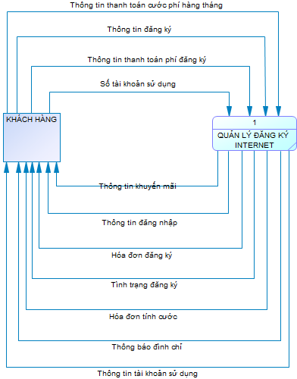

|  |  |
| --- | --- |
| **Mô tả** | Quản lý đăng ký Internet |
| **Điều kiện kích hoạt** | Truy cập vào trang web |
| **Dòng dữ liệu vào** | Thông tin đăng ký hợp đồng, thông tin thanh toán cước phí, thông tin thanh toán phí đăng ký, số tài khoản sử dụng |
| **Dòng dữ liệu ra** | Thông tin khuyến mãi, thông tin đăng nhập, hóa đơn đăng ký, tình trạng đăng ký, háo đơn tính cước, thông báo đình chỉ, thông tin tài khoản sử dụng |

## Mô hình dfd mức 1

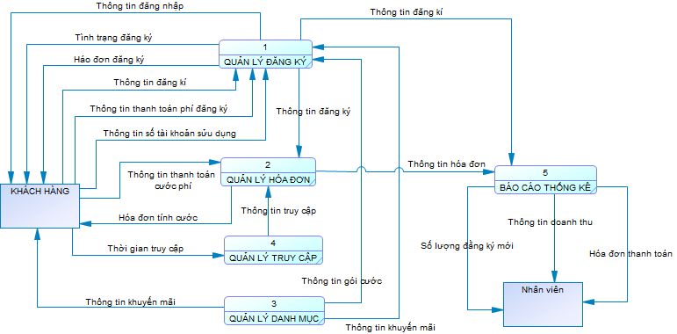

|  |  |
| --- | --- |
| **Mô tả** | Quản lý đăng ký |
| **Điều kiện kích hoạt** | Truy cập vào trang web với quyền Admin, đăng ký sử dụng Internet |
| **Dòng dữ liệu vào** | Thông tin đăng ký hợp đồng, thông tin thanh toán phí đăng ký, thông tin số tài khoản sử dụng |
| **Dòng dữ liệu ra** | Thông tin đăng nhập, tình trạng đăng ký, hóa đơn đăng ký |

|  |  |
| --- | --- |
| **Mô tả** | Quản lý hóa đơn |
| **Điều kiện kích hoạt** | Truy cập vào trang web với tài khoản được cấp |
| **Dòng dữ liệu vào** | Thông tin đăng ký, thông tin thanh toán cước phí, thông tin truy cập |
| **Dòng dữ liệu ra** | Thông tin hóa đơn, hóa đơn tính cước |

|  |  |
| --- | --- |
| **Mô tả** | Quản lý danh mục |
| **Điều kiện kích hoạt** | Truy cập vào trang web với tài khoản của nhân viên |
| **Dòng dữ liệu vào** |  |
| **Dòng dữ liệu ra** | Thông tin khuyến mãi, thông tin gói cước |

|  |  |
| --- | --- |
| **Mô tả** | Quản lý truy cập |
| **Điều kiện kích hoạt** | Khách hang truy cập vào trang web với tài khoản được cấp |
| **Dòng dữ liệu vào** | Thời gian truy cập |
| **Dòng dữ liệu ra** | Thông tin truy cập |

|  |  |
| --- | --- |
| **Mô tả** | Báo cáo thống kê |
| **Điều kiện kích hoạt** | Nhân viên truy cập vào trang web với tài khoản được cấp |
| **Dòng dữ liệu vào** | Thông tin đăng ký, thông tin hóa đơn |
| **Dòng dữ liệu ra** | Thông tin doanh thu, số lượng đăng ký mới, hóa đơn thanh toán trễ |

## Mô hình dfd mức 2

### Quản lý đăng ký

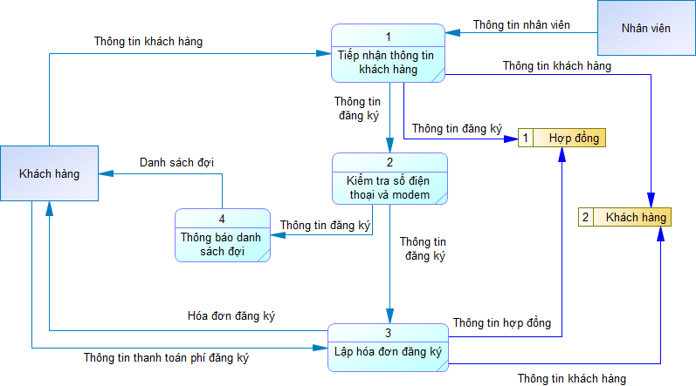

|  |  |
| --- | --- |
| **Mô tả** | Tiếp nhận thông tin khách hàng |
| **Điều kiện kích hoạt** | Nhân viên đăng nhập vào hệ thống |
| **Dòng dữ liệu vào** | Thông tin khách hang, thông tin nhân viên |
| **Dòng dữ liệu ra** | Thông tin đăng ký, thông tin khách hàng |

|  |  |
| --- | --- |
| **Mô tả** | Kiểm tra số điện thoại và modem |
| **Điều kiện kích hoạt** | Nhân viên đăng nhập vào hệ thống |
| **Dòng dữ liệu vào** | Thông tin đăng ký |
| **Dòng dữ liệu ra** | Thông tin đăng ký |

### Bảng quyết định cho xử lý Kiểm tra SDT và Modem

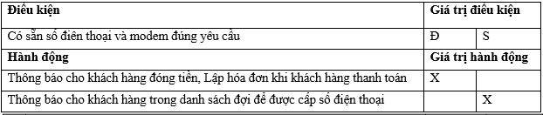

|  |  |
| --- | --- |
| **Mô tả** | Lập hóa đơn đăng ký |
| **Điều kiện kích hoạt** | Nhân viên đăng nhập vào hệ thống |
| **Dòng dữ liệu vào** | Thông tin đăng ký, thông tin thanh toán phí đăng ký |
| **Dòng dữ liệu ra** | Hóa đơn đăng ký, thông tin hợp đồng, thông tin khách hàng |

|  |  |
| --- | --- |
| **Mô tả** | Thông báo danh sách đợi |
| **Điều kiện kích hoạt** | Nhân viên truy cập vào hệ thống |
| **Dòng dữ liệu vào** | Thông tin đăng ký |
| **Dòng dữ liệu ra** | Danh sách đợi |

### Báo cáo thống kê

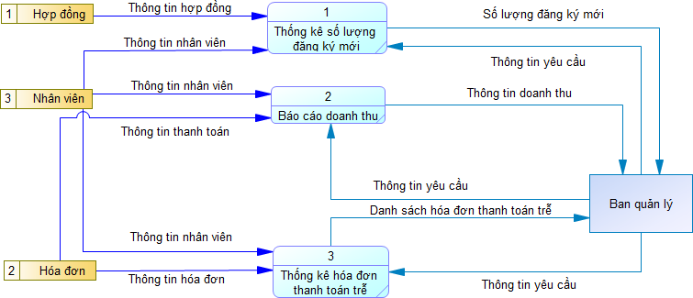

|  |  |
| --- | --- |
| **Mô tả** | 1. Thống kê số lượng đăng ký mới |
| **Điều kiện kích hoạt** | Nhân viên truy cập vào hệ thống |
| **Dòng dữ liệu vào** | Thông tin hợp đồng, thông tin nhân viên, thông tin yêu cầu |
| **Dòng dữ liệu ra** | Số lượng đăng kí mới |

|  |  |
| --- | --- |
| **Mô tả** | 1. Báo cáo doanh thu |
| **Điều kiện kích hoạt** | Nhân viên đăng nhập vào hệ thống |
| **Dòng dữ liệu vào** | Thông tin nhân viên, thông tin thanh toán, thông tin yêu cầu |
| **Dòng dữ liệu ra** | Thông tin doanh thu |

|  |  |
| --- | --- |
| **Mô tả** | 1. Thống kê hóa đơn thanh toán trễ |
| **Điều kiện kích hoạt** | Nhân viên truy cập vào hệ thống |
| **Dòng dữ liệu vào** | Thông tin nhân viên, thông tin hóa đơn, thông tin yêu cầu |
| **Dòng dữ liệu ra** | Danh sách hóa đơn thanh toán trễ |

### Quản lý hóa đơn

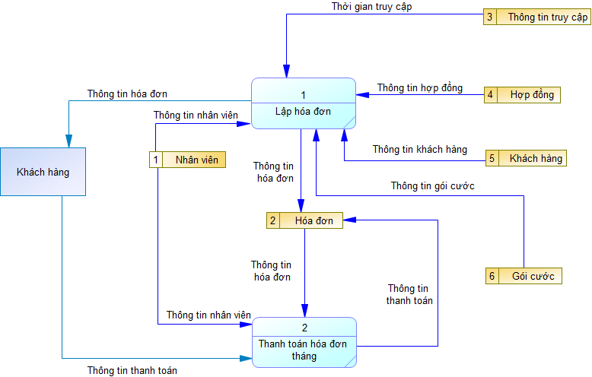

|  |  |
| --- | --- |
| **Mô tả** | 1. Lập hóa đơn |
| **Điều kiện kích hoạt** | Nhân viên truy cập vào hệ thống |
| **Dòng dữ liệu vào** | Thông tin nhân viên, thời gian truy cập, thông tin hợp đồng, thông tin khách hang, thông tin gói cước |
| **Dòng dữ liệu ra** | Thông tin hóa đơn |

|  |  |
| --- | --- |
| **Mô tả** | 1. Thanh toán hóa đơn tháng |
| **Điều kiện kích hoạt** | Nhân viên đăng nhập vào hệ thống |
| **Dòng dữ liệu vào** | Thông tin hóa đơn, thông tin nhân viên, thông tin thanh toán |
| **Dòng dữ liệu ra** | Thông tin thanh toán |

### Quản lý danh mục

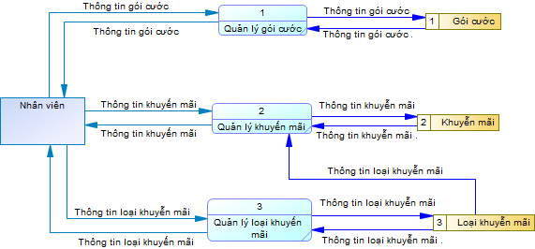

|  |  |
| --- | --- |
| **Mô tả** | 1. Quản ký gói cước |
| **Điều kiện kích hoạt** | Nhân viên truy cập vào hệ thống |
| **Dòng dữ liệu vào** | Thông tin gói cước |
| **Dòng dữ liệu ra** | Thông tin gói cước |

|  |  |
| --- | --- |
| **Mô tả** | 1. Quản lý khuyến mãi |
| **Điều kiện kích hoạt** | Nhân viên truy cập vào hệ thống |
| **Dòng dữ liệu vào** | Thông tin khuyễn mãi |
| **Dòng dữ liệu ra** | Thông tin khuyến mãi |

|  |  |
| --- | --- |
| **Mô tả** | 1. Quản ký loại khuyến mãi |
| **Điều kiện kích hoạt** | Nhân viên truy cập vào hệ thống |
| **Dòng dữ liệu vào** | Thông tin loại khuyến mãi |
| **Dòng dữ liệu ra** | Thông tin loại khuyến mãi |

### Quản lý truy cập

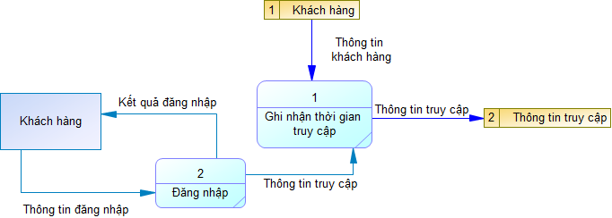

|  |  |
| --- | --- |
| **Mô tả** | 1. Ghi nhận thời gian truy cập |
| **Điều kiện kích hoạt** | Khách hang đăng nhập vào trang chủ để sử dụng Internet |
| **Dòng dữ liệu vào** | Thông tin khách hang, thông tin truy cập |
| **Dòng dữ liệu ra** | Thông tin truy cập |

|  |  |
| --- | --- |
| **Mô tả** | 1. Đăng nhập |
| **Điều kiện kích hoạt** | Khách hang đăng nhập vào trang chủ để sử dụng Internet |
| **Dòng dữ liệu vào** | Thông tin đăng nhập |
| **Dòng dữ liệu ra** | Kết quả đăng nhập, thông tin truy cập |

# PHÂN TÍCH THIẾT KẾ THÀNH PHẦN DỮ LIỆU

## Mô hình dữ liệu quan hệ

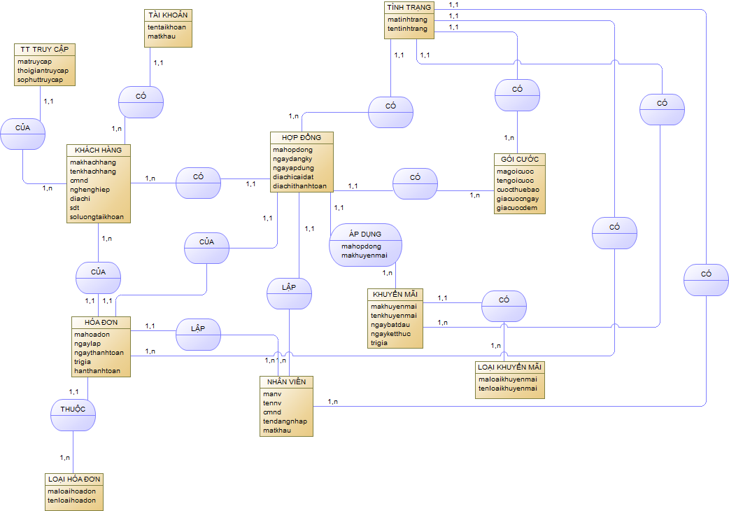

## Mô tả bảng, kiểu dữ liệu

|  |  |  |  |
| --- | --- | --- | --- |
| **Quan hệ** | **Thuộc tính** | **Diễn giải** | **Kiểu dữ liệu** |
| **KHACHHANG** | makhachhang | Mã khách hàng | Char(14) |
| tenkhachhang | Họ tên | Nvarchar(30) |
| cmnd | Chứng minh nhân dân | Char(11) |
| sdt | Số điện thoại | Char(11) |
| nghenghiep | Nghề nghiệp | Nvarchar(20) |
| email | Email | Nvarchar(30) |
| diachi | Địa chỉ | Nvarchar(50) |
| soluongtaikhoan | Số lượng tài khoản sử dụng | Int |
| **APDUNG** | mahopdong | Mã hợp đồng | Char(14) |
| makhuyenmai | Mã khuyến mãi | Char(14) |
| **GOICUOC** | magoicuoc | Mã gói cước | Char(10) |
| tengoicuoc | Tên gói cước | Nvarchar(20) |
| cuocthuebao | Tốc độ | money |
| giacuocngay | Giá cước | money |
| giacuocdem | Loại gói cước | money |
| matinhtrang | Mã tình trạng | Char(14) |
| **HOADON** | mahoadon | Mã hóa đơn | Char(14) |
| ngaylap | Ngày lập | Date |
| ngaythanhtoan | Ngày thanh toán | Date |
| trigia | Trị giá | Money |
| hanthanhtoan | Hạn thanh toán | Date |
| manhanvien | Mã nhân viên | Char(14) |
| mahopdong | Mã hợp đồng | Char(14) |
| maloaihoadon | Mã loại hóa đơn | Char(14) |
| makhachhang | Mã khách hàng | Char(14) |
| **KHUYENMAI** | makhuyenmai | Mã khuyến mãi | Char(14) |
| temkhuyenmai | Tên khuyến mãi | Nvarchar(20) |
| ngaybatdau | Ngày bắt đầu | Date |
| ngayketthuc | Ngày kêt thúc | Date |
| maloaikhuyenmai | Loại khuyến mãi | Char(14) |
| mahopdong | Loại gói cước | Char(14) |
| trigia | Trị giá | Int |
| **NHANVIEN** | manv | Mã khách hàng | Char(14) |
| tennv | Họ tên | Nvarchar(30) |
| cmnd | cmnd | Char(11) |
| tendangnhap | Tên đăng nhập | Varchar(11) |
| matkhau | Mật khẩu | Varchar(15) |
| matinhtrang | Mã tình trạng | Char(14) |
| **HOPDONG** | mahopdong | Mã phiếu | Char(5) |
| ngaydangky | Ngày đăng ký | Date |
| ngayapdung | Ngày áp dụng | Date |
| diachicaidat | Đối tượng | Nvarchar(15) |
| diachithanhtoan | Địa chỉ cài đặt | Nvarchar(50) |
| makhachhang | Mã khách hàng | Char(14) |
| magoicuoc | Mã gói cước | Char(14) |
| manv | Mã nhân viên | Char(14) |
| matinhtrang | Tình trạng | Char(14) |
| **THONGTINTRUYCAP** | matruycap | Mã truy cập | Char(14) |
| thoigiantruycap | Thời gian truy cập | Varchar(50) |
| sophuttruycap | Số phút truy cập | Int |
| makhachhang | Mã khách hàng | Char(14) |
| **TAIKHOAN** | makhachhang | Mã loại | Char(14) |
| tentaikhoan | Tên tài khoản | Char(14) |
| matkhau | Mật khẩu | Char(14) |
| **LOAIHOADON** | maloaihoadon | Mã loại hóa đơn | Char(14) |
| tenloaihoadon | Tên loại hóa đơn | Nvarchar(50) |
| **LOAIKHUYENMAI** | maloaikhuyenmai | Mã loại khuyến mãi | Char(14) |
| tenloaikhuyenmai | Tên loại khuyến mãi | Nvarchar(50) |
| **TINHTRANG** | matinhtrang | Mã tình trạng | Char(14) |
| tentinhtrang | Tên tình trạng | Nvarchar(50) |

# TỔNG QUAN VỀ ASP .NET VÀ MVC

## Tổng quan về MVC

MVC là một mẫu thiết kế (design pattern) chuẩn mà nhiều lập trình viên đã quen thuộc. Một số loại ứng dụng web sẽ thích hợp với kiến trúc MVC. Một số khác vẫn thích hợp với ASP.NET Web Forms và cơ chế postbacks. Đôi khi có những ứng dụng kết hợp cả hai kiến trúc trên.  
Nền tảng MVC bao gồm các thành phần dưới đây:  
  
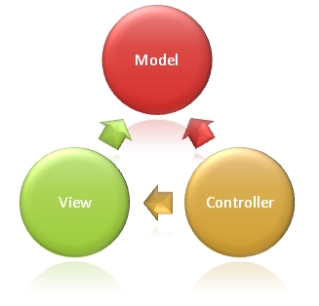  
  
*Hình 01: Mẫu Model – View – Controller*  
  
**Models**: Các đối tượng Models là một phần của ứng dụng, các đối tượng này thiết lập logic của phần dữ liệu của ứng dụng. Thông thường, các đối tượng model lấy và lưu trạng thái của model trong CSDL. Ví dụ như, một đối tượng Product (sản phẩm) sẽ lấy dữ liệu từ CSDL, thao tác trên dữ liệu và sẽ cập nhật dữ liệu trở lại vào bảng Products ở SQL Server.  
  
Trong các ứng dụng nhỏ, model thường là chỉ là một khái niệm nhằm phân biệt hơn là được cài đặt thực thụ, ví dụ, nếu ứng dụng chỉ đọc dữ liệu từ CSDL và gởi chúng đến view, ứng dụng khong cần phải có tầng model và các lớp lien quan. Trong trường hợp này, dữ liệu được lấy như là một đối tượng model (hơn là tầng model).  
  
**Views**: Views là các thành phần dùng để hiển thị giao diện người dùng (UI). Thông thường, view được tạo dựa vào thông tin dữ liệu model. Ví dụ như, view dùng để cập nhật bảng Products sẽ hiển thị các hộp văn bản, drop-down list, và các check box dựa trên trạng thái hiện tại của một đối tượng Product.  
  
**Controllers**: Controller là các thành phần dùng để quản lý tương tác người dùng, làm việc với model và chọn view để hiển thị giao diện người dùng. Trong một ứng dụng MVC, view chỉ được dùng để hiển thị thông tin, controller chịu trách nhiệm quản lý và đáp trả nội dung người dùng nhập và tương tác với người dùng. Ví dụ, controller sẽ quản lý các dữ liệu người dùng gởi lên (query-string values) và gởi các giá trị đó đến model, model sẽ lấy dữ liệu từ CSDL nhờ vào các giá trị này.

## Tổng quan về ASP.NET

### Giới thiệu

- ASP.NET là một nền tảng ứng dụng web (web application framework) được phát triển và cung cấp bởi [Microsoft](https://vi.wikipedia.org/wiki/Microsoft), cho phép những người lập trình tạo ra những trang web động, những [ứng dụng web](https://vi.wikipedia.org/wiki/%E1%BB%A8ng_d%E1%BB%A5ng_web) và những [dịch vụ web](https://vi.wikipedia.org/wiki/D%E1%BB%8Bch_v%E1%BB%A5_web). Lần đầu tiên được đưa ra thị trường vào tháng 2 năm 2002 cùng với phiên bản 1.0 của.NET framework, là công nghệ nối tiếp của Microsoft's Active Server Pages(ASP). ASP.NET được biên dịch dưới dạng [Common Language Runtime](https://vi.wikipedia.org/w/index.php?title=Common_Language_Runtime&action=edit&redlink=1) (CLR), cho phép những người lập trình viết mã ASP.NET với bất kỳ ngôn ngữ nào được hỗ trợ bởi.NET language.

### Lịch sử

- Từ khoảng cuối thập niên 90, ASP (Active Server Page) đã được nhiều lập trình viên lựa chọn để xây dựng và phát triển ứng dụng web động trên máy chủ sử dụng hệ điều hành Windows. ASP đã thể hiện được những ưu điểm của mình với mô hình lập trình thủ tục đơn giản, sử dụng hiệu quả các đối tượng COM: ADO (ActiveX Data Object) - xử lý dữ liệu, FSO (File System Object) - làm việc với hệ thống tập tin…, đồng thời, ASP cũng hỗ trợ nhiều ngôn ngữ: VBScript, JavaScript. Chính những ưu điểm đó, ASP đã được yêu thích trong một thời gian dài.

- Tuy nhiên, ASP vẫn còn tồn đọng một số khó khăn như Code ASP và HTML lẫn lộn, điều này làm cho quá trình viết code khó khăn, thể hiện và trình bày code không trong sáng, hạn chế khả năng sử dụng lại code. Bên cạnh đó, khi triển khai cài đặt, do không được biên dịch trước nên dễ bị mất source code. Thêm vào đó, ASP không có hỗ trợ cache, không được biên dịch trước nên phần nào hạn chế về mặt tốc độ thực hiện. Quá trình xử lý Postback khó khăn, …

- Đầu năm 2002, Microsoft giới thiệu một kỹ thuật lập trình Web khá mới mẻ với tên gọi ban đầu là ASP+, tên chính thức sau này là ASP.Net. Với ASP.Net, không những không cần đòi hỏi bạn phải biết các tag HTML, thiết kế web, mà nó còn hỗ trợ mạnh lập trình hướng đối tượng trong quá trình xây dựng và phát triển ứng dụng Web.

- ASP.Net là kỹ thuật lập trình và phát triển ứng dụng web ở phía Server (Server-side) dựa trên nền tảng của Microsoft .Net Framework.

- Hầu hết, những người mới đến với lập trình web đều bắt đầu tìm hiểu những kỹ thuật ở phía Client (Client-side) như: HTML, Java Script, CSS (Cascading Style Sheets). Khi Web browser yêu cầu một trang web (trang web sử dụng kỹ thuật client-side), Web server tìm trang web mà Client yêu cầu, sau đó gởi về cho Client. Client nhận kết quả trả về từ Server và hiển thị lên màn hình.

ASP.Net sử dụng kỹ thuật lập trình ở phía server thì hoàn toàn khác, mã lệnh ở phía server (ví dụ: mã lệnh trong trang ASP) sẽ được biên dịch và thi hành tại Web Server. Sau khi được Server đọc, biên dịch và thi hành, kết quả tự động được chuyển sang HTML/JavaScript/CSS và trả về cho Client.

Tất cả các xử lý lệnh ASP.Net đều được thực hiện tại Server và do đó, gọi là kỹ thuật lập trình ở phía server.

### Những ưu điểm của ASP.Net

* ASP.Net cho phép bạn lựa chọn một trong các ngôn ngữ lập trình mà bạn yêu thích: Visual Basic.Net, J#, C#,…
* Trang ASP.Net được biên dịch trước. Thay vì phải đọc và thông dịch mỗi khi trang web được yêu cầu, ASP.Net biên dịch những trang web động thành những tập tin DLL mà Server có thể thi hành nhanh chóng và hiệu quả. Yếu tố này là một bước nhảy vọt đáng kể so với kỹ thuật thông dịch của ASP.

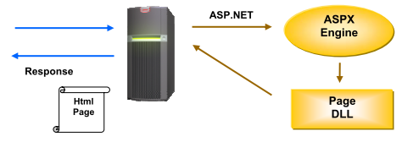

* ASP.Net hỗ trợ mạnh mẽ bộ thư viện phong phú và đa dạng của .Net Framework, làm việc với XML, Web Service, truy cập cơ sở dữ liệu qua ADO.Net, …
* ASPX và ASP có thể cùng hoạt động trong 1 ứng dụng.
* ASP.Net sử dụng phong cách lập trình mới: Code behide. Tách code riêng, giao diện riêng -> Dễ đọc, dễ quản lý và bảo trì.
* Kiến trúc lập trình giống ứng dụng trên Windows.
* Hỗ trợ quản lý trạng thái của các control
* Tự động phát sinh mã HTML cho các Server control tương ứng với từng loại Browser
* Hỗ trợ nhiều cơ chế cache.
* Triển khai cài đặt
* Không cần lock, không cần đăng ký DLL
* Cho phép nhiều hình thức cấu hình ứng dụng
* Hỗ trợ quản lý ứng dụng ở mức toàn cục
* Global.aspx có nhiều sự kiện hơn
* Quản lý session trên nhiều Server, không cần Cookie

# THIẾT KẾ GIAO DIỆN

## Sơ đồ các màn hình

A screenshot of a cell phone

Description generated with high confidence

A close up of a piece of paper

Description generated with high confidence

## Danh sách màn hình và mô tả

### Trang chủ

A screenshot of a cell phone

Description generated with very high confidence

|  |  |  |  |
| --- | --- | --- | --- |
| Màn hình | Mô tả chức năng | Mô tả sự kiện | |
| Hành động | Sự kiện |
| Trang chủ | Trình bày thông tin gói cước, khuyến mãi mới gây ấn tượng cho người dùng | Di chuột vào gói cước hay khuyến mãi trên màn hình | Hiển thị thông tin của gói cước hay khuyến mãi tương ứng |
| Nhấp chuột vào Về chúng tôi | Chuyển tới phần Giới thiệu |
| Nhấp chuột vào gói cước | Chuyển tới phần gói cước |
| Nhấp chuột vào khuyến mãi | Chuyển tới phần khuyến mãi |
| Nhấp chuột đăng ký dịch vụ | Chuyển tới phần đăng ký dịch vụ |

### Quản lý

A screenshot of a cell phone

Description generated with high confidence

|  |  |  |  |
| --- | --- | --- | --- |
| Màn hình | Mô tả chức năng | Mô tả sự kiện | |
| Hành động | Sự kiện |
| Quản lý | Cung cấp cho người quản lý các chức năng như tạo hợp đồng, quản lý, thống kê | Nhấp chuột vào Quản lý hợp đồng | Hiển thị Trang Quản lý hợp đồng |
| Nhấp chuột vào Quản lý gói cước | Hiển thị Trang Quản lý gói cước |
| Nhấp chuột vào Quản lý khuyến mãi | Hiển thị Trang Quản lý khuyến mãi |
| Nhấp chuột vào Quản lý hóa đơn | Hiển thị Trang Quản lý hóa đơn |
| Nhấp chuột vào Báo cáo thống kê | Hiển thị trang Báo cáo thống kê |
| Nhấp chuột vào Amin | Hiển thị trang Admin |

### Quản lý hợp đồng

A screen shot of a computer

Description generated with very high confidence

|  |  |  |  |
| --- | --- | --- | --- |
| Màn hình | Mô tả chức năng | Mô tả sự kiện | |
| Hành động | Sự kiện |
| Quản lý hợp đồng | Quản lý danh sách những hợp đồng đã đăng ký | Nhấp chuột vào Mã hợp đồng | Chuyển đến trang chỉnh sửa hợp đồng |
| Nhấp chuột vào số trang | Chuyển sang trang tương ứng |
| Nhấp chuột vào Thêm mới hợp đồng | Chuyển sang trang thêm mới hợp đồng |

### Thêm mới hợp đồng

A screenshot of a cell phone

Description generated with very high confidence

A screenshot of a cell phone

Description generated with very high confidence

|  |  |  |  |
| --- | --- | --- | --- |
| Màn hình | Mô tả chức năng | Mô tả sự kiện | |
| Hành động | Sự kiện |
| Thêm mới hợp đồng | Tạo hợp đồng đăng ký sử dụng Internet cho khách hàng | Nhấp chuột vào Lưu | Lưu thông tin vào hệ thống |
| Nhấp chuột vào Hủy | Quay về màn hình Quản lý hợp đồng |

### Quản lý gói cước

A screenshot of a computer

Description generated with very high confidence

|  |  |  |  |
| --- | --- | --- | --- |
| Màn hình | Mô tả chức năng | Mô tả sự kiện | |
| Hành động | Sự kiện |
| Quản lý gói cước | Quản lý danh sách gói cước | Nhấp chuột vào Mã gói cước | Chuyển đến trang chỉnh sửa gói cước |
| Nhấp chuột vào số trang | Chuyển sang trang tương ứng |

### Thêm mới gói cước

A screenshot of a cell phone

Description generated with very high confidence

|  |  |  |  |
| --- | --- | --- | --- |
| Màn hình | Mô tả chức năng | Mô tả sự kiện | |
| Hành động | Sự kiện |
| Thêm mới gói cước | Tạo gói cước mới | Nhấp chuột vào Lưu | Lưu thông tin vào hệ thống |
| Nhấp chuột vào Hủy | Quay về màn hình Quản lý gói cước |

### Quản lý khuyến mãi

A screenshot of a computer

Description generated with very high confidence

|  |  |  |  |
| --- | --- | --- | --- |
| Màn hình | Mô tả chức năng | Mô tả sự kiện | |
| Hành động | Sự kiện |
| Quản lý khuyến mãi | Quản lý danh sách khuyến mãi | Nhấp chuột vào Mã khuyến mãi | Chuyển đến trang chỉnh sửa khuyến mãi |
| Nhấp chuột vào số trang | Chuyển sang trang tương ứng |

### Thêm mới khuyến mãi

A screenshot of a cell phone

Description generated with very high confidence

|  |  |  |  |
| --- | --- | --- | --- |
| Màn hình | Mô tả chức năng | Mô tả sự kiện | |
| Hành động | Sự kiện |
| Thêm mới khuyến mãi | Tạo khuyến mãi mới | Nhấp chuột vào Thêm khuyến mãi | Lưu thông tin vào hệ thống |
| Nhấp chuột vào Hủy | Quay về màn hình Quản lý khuyến mãi |

### Quản lý hóa đơn

A screenshot of a computer

Description generated with very high confidence

|  |  |  |  |
| --- | --- | --- | --- |
| Màn hình | Mô tả chức năng | Mô tả sự kiện | |
| Hành động | Sự kiện |
| Quản lý hóa đơn | Quản lý danh sách hóa đơn | Nhấp chuột vào Mã hóa đơn | Chuyển đến trang chỉnh sửa hợp đồng |
| Nhập thông tin hóa đơn và nhấp chuột vào ô Tìm kiếm | Hiển thị hóa đơn có thông tin khớp |
| Nhấp chuột vào số trang | Chuyển sang trang tương ứng |

### Thêm mới hóa đơn

A screenshot of a computer

Description generated with very high confidence

|  |  |  |  |
| --- | --- | --- | --- |
| Màn hình | Mô tả chức năng | Mô tả sự kiện | |
| Hành động | Sự kiện |
| Tạo hóa đơn | Tạo hóa đơn | Nhấp chuột vào Tạo hóa đơn | Tạo hóa đơn |
| Nhấp chuột vào số trang | Chuyển sang trang tương ứng |

### Thống kê doanh thu

*A screenshot of a cell phone

Description generated with very high confidence*

|  |  |  |  |
| --- | --- | --- | --- |
| Màn hình | Mô tả chức năng | Mô tả sự kiện | |
| Hành động | Sự kiện |
| Doanh thu | Thống kê doanh thu | Nhấp chuột vào In báo cáo | In báo cáo |

### Danh sách hóa đơn quá hạn

*A screenshot of a social media post

Description generated with very high confidence*

|  |  |  |  |
| --- | --- | --- | --- |
| Màn hình | Mô tả chức năng | Mô tả sự kiện | |
| Hành động | Sự kiện |
| Hóa đơn quá hạn | Quản lý danh sách hóa đơn quá hạn thanh toán | Nhấp chuột vào In danh sách | In danh sách |

# MỨC ĐỘ HOÀN THÀNH

|  |  |  |  |
| --- | --- | --- | --- |
| **STT** | **Chức năng** | **Mức độ hoàn thành (%)** | **Ghi chú** |
| 1 | Thêm, xóa sửa các gói cước, chương trình khuyến mãi, hợp đồng | 90% |  |
| 2 | Quản lý thông tin khách hàng, tài khoản khách hàng | 90% |  |
| 3 | Lập hóa đơn tính cước hàng tháng cho khách hàng | 100% |  |
| 4 | Lưu trữ tình trạng thanh toán cước phí của khách hàng | 90% |  |
| 5 | In hóa đơn thanh toán cước phí hàng tháng cho mỗi khách hàng | 100% |  |
| 6 | Thống kê các khách hàng thanh toán cước phí trễ | 100% |  |
| 7 | Báo cáo doanh thu theo tháng | 95% |  |
| 14 | Phân quyền cho người sử dụng (admin – người quản lý cao nhất và các user) | 10% |  |

# NHẬN XÉT VÀ ĐÁNH GIÁ

## Kinh nghiệm rút ra

* Cần quản lý công việc 1 cách khoa học hơn.
* Tinh thần làm việc nhóm tốt tuy nhiên tính chủ động chưa cao nên cần rút kinh nghiệm vấn đề này.
* Khảo sát kỹ hơn, tìm hiểu kỹ về các trường hợp có thể xảy ra của phần mềm để có hướng giải quyết.
* Xây dựng ứng dụng web theo ASP.NET MVC.

## Hướng phát triển

Trong tương lai, nếu trang web còn được tiếp tục phát triển thì nhóm chúng em sẽ cố gắng phát triển theo hướng:

* Cải tiến, đa dạng hóa các chức năng hiện có và bổ sung thêm những chức năng mới trong tương lai.
* Thực hiện việc giao dịch qua mạng một cách dễ dàng và tự động hơn.
* Cải thiện thời gian truy xuất, cập nhật dữ liệu một cách nhanh chóng và hiệu quả hơn.
* Thiết kế lại giao diện một cách hiện đại và đơn giản để người dùng có thể dễ dàng sử dụng hơn cũng như có thể sử dụng được với nhiều ngôn ngữ khác nhau.
* Tổ chức lại trang Web để thuận tiện hơn trong việc bảo trì hệ thống
* Gia tăng tính bảo mật cho hệ thống.
* Thêm chức năng phân quyền truy cập cho admin.

# TÀI LIỆU THAM KHẢO

[1] ASP.NET Core

<https://docs.microsoft.com/en-us/aspnet/core/getting-started>

[2] Semantic UI

<https://semantic-ui.com/introduction/getting-started.html>